Краснодарский край
Муниципальное образование Мостовский район посёлок Мостовской
Муниципальное бюджетное общеобразовательное учреждение
средняя общеобразовательная школа №28 имени Сергея Александровича Тунникова

Педагогическая разработка по внеурочной деятельности

Историко-регионоведческий компонент в рамках внеурочной деятельности «Туризм и выживание»
(Краснодарский край, Мостовский район)

(Практическая часть)

Автор:
Мордвицкий Виктор Владимирович,
учитель истории и обществознания

2022 год

Аннотация

О положительной роли туризма и путешествий каждый человек знает не понаслышке: с самого детства, вначале с семьей, потом в составе групп по интересам, человек перемещается в пространстве с естественной потребностью изучения окружающего мира, расширения собственного кругозора. В последующем это положительно сказывается на качестве личной жизни, материальном благополучии, духовном состоянии отдельного человека и общества в целом.
Пандемия «Ковид 19» и связанные с этим ограничения на перемещения нанесли непоправимый ущерб как отдельному человека, так и всему обществу в целом. Особенно отрицательно это сказывается на подрастающем поколении, по воле обстоятельств все более привязанных к электронным гаджетам.
В этой связи, программа по внеурочной деятельности «Туризм и выживание», взятая за основу, была дополнена педагогической разработкой (практическим модулем) с упором на регионоведческий компонент.
Данная педагогическая разработка способствует освоению теоретической части программы, систематизации, проверке, закреплению полученных знаний и навыков учащихся; самое главное – активизирует интерес к окружающему миру, окружающей действительности. Практический модуль содержит в себе задания сориентированные на физические и мыслительные возможности учащихся 7-9 классов при использовании туристического снаряжения. Историко-регионоведческий компонент к внеурочной деятельности «Туризм и выживание» может быть легко освоен и адаптирован учителями школ.

Содержание

Введение …………………………………………………… … …4-5 План проведения практической части 6-8
Туристическая амуниция: перечень и задания …………………… …… 9-11
Песни в дорогу 12-14
У костра 15-17
Заключение …………………………………………………………………………… ….….18
Список используемой литературы ……………………………………………………………19

Введение
Современное общество характеризуется высокой мобильностью и достижением высокого уровня комфортности. Людские запросы и проблемы выполняются и решаются быстро и легко. Конечно, это возможно до определенного предела: все чаще в СМИ появляется информация о природных катаклизмах, военных действиях, других нештатных ситуациях в которых есть либо пострадавшие, либо погибшие. Анализ ситуации показывает, что большая часть из них не имела навыков сохранения жизнеобеспеченности организма.
Но когда есть возможность принять участие в относительно безопасном туристическом походе, экскурсии, походе выходного дня, то выбор делают в пользу участия в нем. Хотя бы для смены повседневной обстановки, получения бодрости и здоровья. Естественно это сопровождается случайными или закономерными «проблемами»: заблудился, поранился, промок, проголодался и тд.. Государству тоже выгодно поддерживать развитие туризма, так как доходы от него позволяют увеличивать бюджет.
Бывает и взрослые не всегда находят выход из затруднительного положения, то дети решить проблемы не в состоянии. Поэтому мной разработан практический модуль историко-регионоведческого компонента к программе «Туризм и выживание», способствующий учащимся социализации и вхождению во взрослый мир, получению базовых навыков применения туристической амуниции в сложных ситуациях, выживанию. Параллельно происходит изучение истории местного региона, ознакомление с профессиями в области туриндустрии, развитием технологий выпускающих туристическую амуницию, развивается познавательный интерес к окружающему миру.
Для формирования стойкого интереса учащихся к внеурочной деятельности, познавательной активности и уверенности в полученных знаниях разработан план практической деятельности (модуль), сформирован перечень наиболее актуальной туристической амуниции.
Реализация практической части модуля «историко-регионоведческий компонент» направлено, на:
- естественный процесс усвоения и закрепления изученного материала;
- достижение максимальной. из возможной, социализации учащихся ;
- то что значительное время из имеющегося , учащиеся не находятся в статике и в виртуальном мире, а заняты практической деятельностью;
- постоянно расширяющийся кругозор при ознакомлении с культурными ценностями, что, естественно, формирует позитивное мировоззрение;
- на повышение, в процессе межличностных отношений у учащихся, сознательности и взаимной ответственности при выполнении поставленных задач;
- организацию дифференцированных физических нагрузок положительно сказывающихся на физическом, психическом, эмоциональном, умственном состоянии организма учащихся.
Актуальность введения модуля обусловлена тем, что масштабные негативные изменения в политике, экономике, духовной и социальной сферах требуют восстановления и распространения базовых навыков выживания в критических ситуациях, которые прогнозируются в ближайшем будущем.
Цель создания методического продукта: повышение интереса к занятиям по внеурочной деятельности, обеспечение процесса повышения познавательной активности обучающихся
Задачи: изучение теоретических и методических источников по заданному направлению;
проанализировать информацию СМИ и энциклопедий выживаний;
разработать и проверить маршруты туристических походов;
провести отбор актуальной туристической амуниции.
Практическая значимость: реализация данного модуля дает возможность использовать полученные теоретические знания и практические умения на уроках истории, регионоведения (кубановедения), обществознания, географии при различных этапах урока: при объяснении нового материала, закреплении материала, на обобщающих уроках, уроках контроля знаний.
Адресат материалов: учителя истории, обществознания, литературы, географии, биологии, физкультуры ведущие уроки в 7-9 классах.
Приобретенные знания и умения способствуют более успешной учебной деятельности, уверенному и корректному поведению учащихся, обогащению эмоционально-духовного состояния личности.

План проведения практической части

№  п/п | Мероприятие | Темы из КТП | Время проведения
I | Историко-регионоведческий компонент в рамках внеурочной деятельности «Туризм и выживание» (Краснодарский край, Мостовский район)
1 | А) Превентивная военизированная подготовка к выходам на маршрут( стадион МБОУ СОШ № 28. Отработка практической части: определение азимута по компасу, определение расстояния на глаз, оказание помощи пострадавшему, определение месторасположения бивака.  Б) Археологические навыки (имитация археологических раскопок, внутренняя территория МБОУ СОШ № 28). | Правила поведения и техника безопасности во время занятий.  Правила обращения с опасными инструментами и специальным снаряжением. | сентябрь
2 | Однодневный поход по маршруту п. Мостовской- ст. Хамкетинская (транспорт); ст. Хамкетинская – остатки Часовни втор. пол. XIX в., ст. Новосвободная – ст. Хамкетинская (пешком, в обе стороны 16 км.); ст. Хамкетинская – п. Мостовской (транспорт).  Отработка практической части: на маршруте определение при помощи компаса и карты местоположения и расстояния (заданные ориентиры – ст. Махошевская, исторический памятник, города Краснодарского края, г. Севастополь,  Подготовленный ученик рассказывает о значимости данного исторического памятника | Определение понятия «Туризм». Виды туризма.  Личное снаряжение, одежда и обувь туриста.  Определение цели и района похода.  Климат, растительность и животный мир родного края, его рельеф, реки, озера, полезные ископаемые.  Памятники истории и культуры. | октябрь
3 | Однодневный поход по маршруту п. Мостовской – ст. Баракаевская (транспорт); ст. Баракаевская – «Место стоянки древнего человека. Губские навесы» - ст. Баракаевская (пешком, в обе стороны 8 км.) – п. Мостовской (транспорт). Отработка практической части: на маршруте определение при помощи компаса и карты местоположения и расстояния (заданные ориентиры – место стоянки древнего человека, Танзания и Кения (предполагаемые места зарождения человечества), гора Сундучная, Чертовы ворота, п. Мостовской, города Краснодарского края); подъем по крутому склону при помощи веревки. Подготовленный ученик рассказывает о значимости данного исторического места. | Разработка маршрута, составление плана-графика движения.  Подготовка личного и общественного снаряжения.  Организация питания.  Порядок движения группы на маршруте. | ноябрь
4 | Однодневный выезд к подножию горы Чертовы ворота, с последующим пешим маршрутом (16 км в обе стороны). Отработка практической части: на маршруте определение при помощи компаса и карты местоположения и расстояния (заданные ориентиры –гора Сундучная, гора Цахвоа, гора Скирда, п. Мостовской, города Краснодарского края, г. Севастополь, ); подъем и спуск по крутому склону при помощи веревки, контроль дыхания и пульса. Оценка грамотности составления рациона питания для данного туристического выхода и формирования индивидуальной медицинской аптечки. Подготовленный ученик рассказывает о формировании рельефа Краснодарского края, животного и растительного мира | Изучение района похода.  Разработка маршрута, составление плана-графика движения.  Фасовка, упаковка и переноска продуктов в рюкзаках.  Общая характеристика естественных препятствий. | апрель
5 | Многодневный поход по маршруту п. Мостовской - ст. Баракаевская (транспорт) – Водопад Фата невесты - пещера Геращенко – поляна Дольменов – гора Кизинча (пешие переходы, 23-25 км.) – п. Мостовской (транспорт).  Отработка практической части: на маршруте определение при помощи компаса и карты местоположения и расстояния (заданные ориентиры – гора Чертовы ворота, гора Сундучная, гора Цахвоа, гора Скирда, исторический памятник ст. Новосвободная, ст. Махошевская, п. Мостовской, города Краснодарского края, г. Севастополь, ); подъем и спуск по крутому склону при помощи веревки, контроль дыхания и пульса, оценка грамотности составления рациона питания для туристической группы и формирования групповой медицинской аптечки, преодоление водного препятствия, выбор места для ночевки, переноска пострадавшего, приготовление пищи на костре, соблюдение санитарных норм, уборка территории при свертывании лагеря.  Подготовленный ученик рассказывает о версиях появления дольменной культуры. | Требования к командиру группы (туристский опыт, инициативность, ровные отношения с членами группы, авторитет).  Другие постоянные должности в группе: заведующий питанием (завпит), заведующий снаряжением, проводник (штурман), краевед, санитар, ремонтный мастер, фотограф, ответственный за отчет о походе, культорг, физорг и т.д.  Краеведческая работа в походе.  Правила оформления краеведческого материала.  Краеведческий отчет туристской группы | май
II | Ознакомление с историко-регионоведческим компонентом соседних с Краснодарским краем субъектов РФ.  КЧР. Гора Пастухова, Зеленчукская обсерватория.  КЧР. Архызский заповедник, памятким павшим советским воинам.  КЧР. Сторожевая башня Мамия-Кала.  КЧР. Хумаринское городище. | В течение года  (экскурсионно-туристические поездки по возможности)

Туристическая амуниция
(Примерные задания)

- Рюкзак.
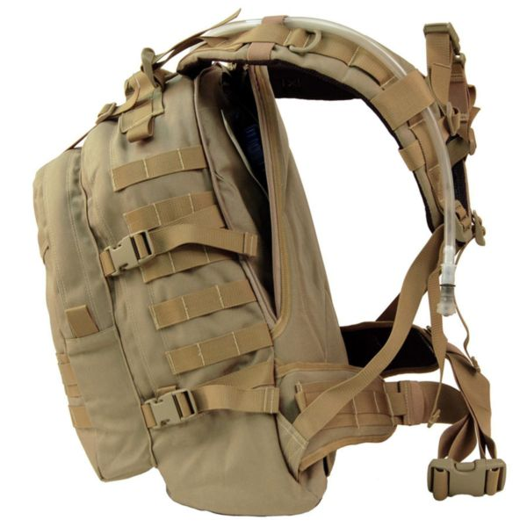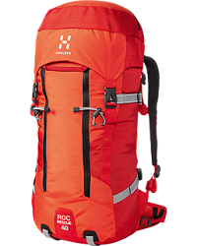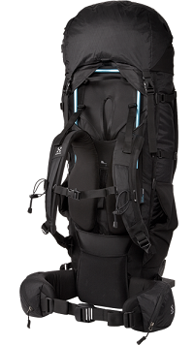

Задание:
А) Определить под конретный туристический маршрут тип рюкзака;
Б) Осуществить правильное заполнение рюкзака содержимым;
- Палатка
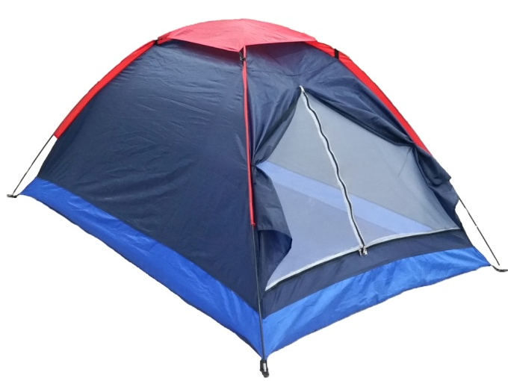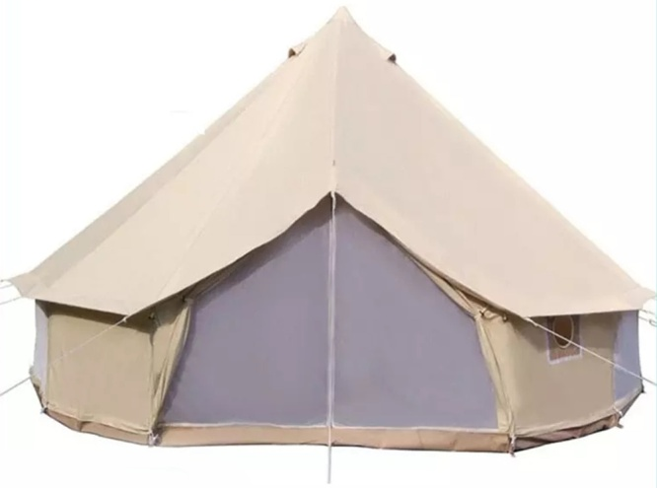
Задание:
А) Перечислить основные существующие типы палаток?
Б) Подбор палатки при индивидуальном походе, групповом походе.
- Компас
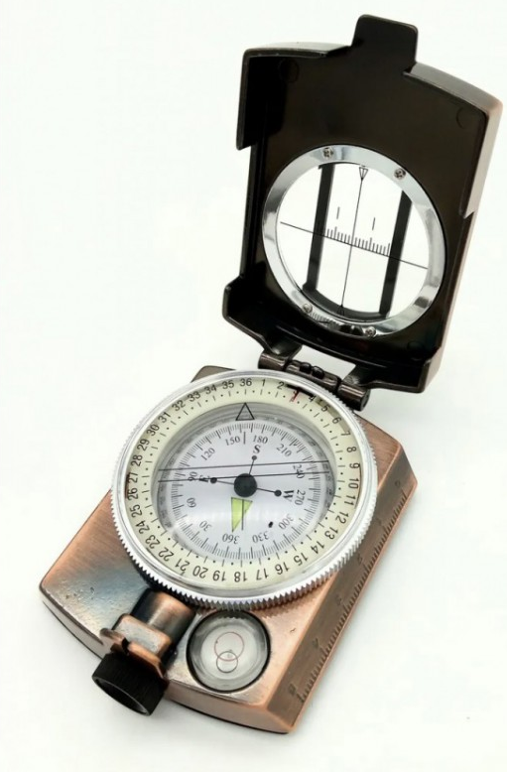
Задание
А) Причины погрешностей работы компаса?
Б) Алгоритм работы с компасами различных типов?
- Спальный мешок

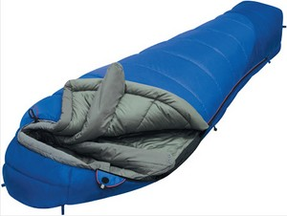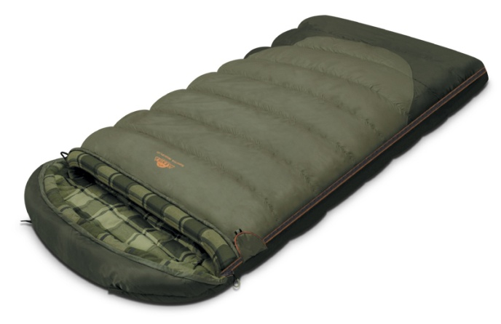

Задание:
А) Осуществить оптимальный выбор спальника исходя из времени года и загрузки рюкзака;
Б) Указать правильную последовательность восстановления первоначальных свойств спальника;
Бинокль

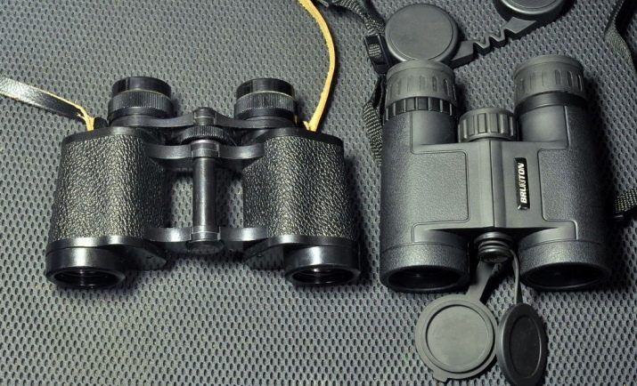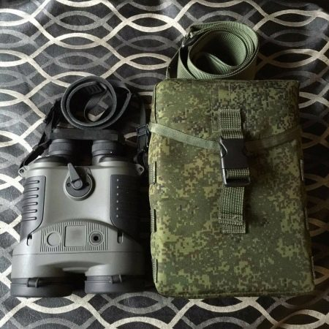

Задание:
А) Какие основные различия в ТТХ позволяют относить бинокли к разным типам?
Б) Условия использования и сохранения оптического прибора.

Песни в дорогу

«Вперед Россия»
Так было в России с далеких времен.
Чем выше давление, тем крепче бетон.
И если опасность державе грозит,
Становится Родина, как монолит.
В горниле победы сегодня как встарь,
Опять закаляется Родины сталь.
Россия, Россия-в этом слове огонь и сила.
В этом слове победы пламя.
Поднимаем России знамя.
Россия, Россия-в этом слове огонь и сила.
В этом слове победы пламя.
Поднимаем России знамя.
Пусть время нас бурным потоком несет,
За нами Россия, за нами народ.
Традиции святы и тысячи лет
Продолжится летопись наших побед.
А если врагов налетит воронье,
Их снова отечество встретит мое.
Россия, Россия-в этом слове огонь и сила.
В этом слове победы пламя.
Поднимаем России знамя.
Россия, Россия-в этом слове огонь и сила.
В этом слове победы пламя.
Поднимаем России знамя.
Вперед Россия! Вперед Россия!
Вперед Россия! Вперед Россия!
Вперед Россия! Вперед Россия!
Вперед Россия! Вперед Россия!

В этом слове источник силы
Повторяем -Вперед Россия!
Россия, Россия-в этом слове огонь и сила.
В этом слове победы пламя.
Поднимаем России знамя.
Россия, Россия-в этом слове огонь и сила.
В этом слове победы пламя.
Поднимаем России знамя!

«Вместе весело шагать»

Вместе весело шагать по просторам,
По просторам, по просторам.
И, конечно, припевать лучше хором,
Лучше хором, лучше хором.
Спой-ка с нами, перепелка, перепёлочка,
Раз иголка, два иголка - будет елочка.
Раз дощечка, два дощечка - будет лесенка,
Раз словечко, два словечко - будет песенка.
Вместе весело шагать по просторам,
По просторам, по просторам.
И, конечно, припевать лучше хором,
Лучше хором, лучше хором.
В небесах зари полоска заполощется,
Раз березка, два березка - будет рощица,
Раз дощечка, два дощечка - будет лесенка,
Раз словечко, два словечко - будет песенка.
Вместе весело шагать по просторам,
По просторам, по просторам.
И, конечно, припевать лучше хором,
Лучше хором, лучше хором.
Нам счастливую тропинку выбрать надобно,
Раз дождинка, два дождинка - будет радуга,
Раз дощечка, два дощечка - будет лесенка,
Раз словечко, два словечко - будет песенка.
Вместе весело шагать по просторам,
По просторам, по просторам.
И, конечно, припевать лучше хором,
Лучше хором, лучше хором.

«Как здорово»
Изгиб гитары жёлтой ты обнимаешь нежно.
Струна осколком эха пронзит тугую высь.
Качнётся купол неба большой и звёздно-снежный.
Как здорово, что все мы здесь сегодня собрались!
Качнётся купол неба большой и звёздно-снежный.
Как здорово, что все мы здесь сегодня собрались!
Как отблеск от заката, костёр меж сосен пляшет.
Ты что ж грустишь, бродяга? А ну-ка, улыбнись!
И кто-то очень близкий тебе тихонько скажет:
«Как здорово, что все мы здесь сегодня собрались!»
И кто-то очень близкий тебе тихонько скажет:
«Как здорово, что все мы здесь сегодня собрались!»
И всё же с болью в горле мы тех сегодня вспомним,
Чьи имена как раны на сердце запеклись.
Мечтами их и песнями мы каждый вдох наполним.
Как здорово, что все мы здесь сегодня собрались!
Мечтами их и песнями мы каждый вдох наполним.
Как здорово, что все мы здесь сегодня собрались!
Изгиб гитары жёлтой ты обнимаешь нежно.
Струна осколком эха пронзит тугую высь.
Качнётся купол неба большой и звёздно-снежный.
Как здорово, что все мы здесь сегодня собрались!
Качнётся купол неба большой и звёздно-снежный.
Как здорово, что все мы здесь сегодня собрались!
Как здорово, что все мы здесь сегодня собрались!

У костра
Загадки:
Я горячее храню,
Я холодное храню,
Я и печь, и холодильник
Вам в походе заменю.
(Термос)
Ты возьми меня с собой
Я верну тебя домой
Знаю север, знаю юг –
Не заблудишься, мой друг.
(Компас)
Два ремня висят на мне,
Есть карманы на спине.
А в поход пойдешь со мной –
Я повисну за спиной.
(Рюкзак)
Этот дом в поход берут,
На спине его несут.
(Палатка)
Он в походе очень нужен,
Он с кострами очень дружен.
Можно в нем уху сварить,
Чай и кофе вскипятить.
(Котелок)
По лесам и по полям,
Тащит больше, чем весит сам.
(Турист)
К лежебоке у реки,
Притащил я две руки.
По руке к бокам приладил.
И поплыл по водной глади.
(Весла и лодка)
На привале нам помог:
Суп варил, картошку пек.
Для похода — хорошо,
Но с собой не понесешь.
(Костер)
За тобою он плетется,
Хоть на месте остается.
(След)
Все меня топчут,
А я всем в пути —помощник.
(Тропинка)
Моря есть, а плавать нельзя,
Дороги есть, а ехать нельзя,
Земля есть, а пахать нельзя.
Что это?
(Карта)
Игры:

Наступи на шарик
Соревнуются парами. К ноге каждого участника прикрепляется надутый шарик. Задача игроков — наступить на шар соперника. Но это сделать нелегко, так как одновременно надо следить и за тем, чтобы свой шар остался целым
Спина к спине
Эта игра самое настоящее парное соревнование. Все игроки разбиваются по парам и становятся спиной друг к другу, взявшись за руки, и по команде «марш», бегут, спиной к спине к финишу и далее возвращаются назад. Получается, что в одну сторону каждый играющий бежит нормально, а в другую сторону - пятится спиной.

Чей прыжок дальше
Соревнование проводится между командами (от 2х и более человек).
Задание: первый член команды прыгает в длину с места от намеченной линии, на его следы становится следующий игрок и прыгает дальше и т.д. Выигрывает команда, длина коллективного прыжка которой больше.
Немые сценки
За день или за несколько часов до костра группу делят на подгруппы и дается задание подготовить определенное количество сценок (3-5).
- Бабушка, ищет очки, которые у нее на носу,
- Барышня села на свежевыкрашенную скамейку в своей белой юбке и не может понять, почему над ней смеются,
- Рассеянного профессора жена просит сварить всмятку яйцо, пока они сбегает в лавку. Профессор, вместо яйца, кладет в кипящую воду свои карманные часы и, продолжая думать о своем, держит в руках яйцо.
Подгруппы разыгрывают по очереди свои сценки. Остальные отгадывают смысл.

Заключение
Значимость педагогической разработки заключается том, что она способствует более легкому, уверенному, интересному процессу формирования навыков жизнеобеспечения .
У учащихся появляется спортивный азарт, здоровая конкуренция, желание доказать свою состоятельность, способствующие развитию этих навыков. А многократные практические применения теоретических знаний на природе укрепляют здоровье, психику, эмоционально обогащают. Общеизвестный постулат «Солнце воздух и вода-наши лучшие друзья» никем не отменен и продолжает приносить пользу.
Не менее важным является и то , что идет закладка активной жизненной позиции, формируются долговременные жизненные позитивные приоритеты и патриотические установки. Проявляющиеся межпредметные связи на стадии практической реализации педагогической разработки представляют учебные предметы в новой значимости, более привлекательными для учащихся.

Список использованной литературы
- Багдасарян, В. Э. История туризма : учебное пособие / В.Э. Багдасарян, И.Б. Орлов, А.Д. Попов. – Москва : ИНФРА-М, 2021. – 190 с.
- Безопасность в туризме : учебно-методическое пособие / сост. С. Ю. Махов. – Орел : МАБИВ, 2020. – 118 с.
- Панова, А. В. Статистика туризма : учебное пособие / А.В. Панова. – Москва : ИНФРА-М, 2021. – 248 с.
- Топография и ориентирование в туристском путешествии Автор: В.М.Куликов, Ю.С.Константинов
Издательство: Москва. ЦДЮТиК МО РФ, издательство второе, дополненное Год: 2001
- Школа выживания в природных условиях Автор: Андрей Ильин Издательство: Москва "ЭКСМО-ПРЕСС" Год: 2001
- Ориентирование и поведение в лесу Автор: Л.В.Вертель год:1980 Издательство: Петрозаводск: Карелия. страниц: 64
- Основы выживания в экстремальных условиях : [учеб.пособие] / А. В. Шевчук, К. С. Фокин, Н. Н. Кизюн, А. С. Иванов ; [науч. ред. О. Ю. Шепелев] ; М-во образования и науки Рос. Федерации, Урал. федер. ун-т. – Екатеринбург : Изд-во
Урал. ун-та, 2016. – 127 с.
- Сайт: http://skitalets.ru/books/opasnosty_shim/index.htm
- Сайт: http://skitalets.ru/books/sporttopo_gizat/index.htm
- Сайт: https://nsportal.ru/shkola/dopolnitelnoe-obrazovanie
- Сайт: https://dzen.ru/media/id/5f99276d0cafc0003c2bf5f3/igry-v-kotorye-igraiut-liudi-u-kostra
- Сайт: http://review3d.ru/menchukov-a-e-v-mire-orientirov
- Сайт: http://skitalets.ru/books/pitanije_shiman/index.htm

